**DB 연동 보고서**



**4팀**

20141253 송환석

20150038 김근덕

20181127 장수민

20181109 박광우

저희 팀은 DB연동을 위해 XAMPP를 이용하기로 하였습니다.

XAMPP는 다음 링크를 이용하여 다운로드 하였습니다.

<https://www.apachefriends.org/index.html>

**1. 설치과정**

(1) CMD와 연동하기

XAMPP의 설치경로/MySQL/bin으로 이동한 뒤 CMD를 입력합니다.

그리고 mysql -uroot -p를 입력하여 DB가 제대로 작동하는지 확인합니다.

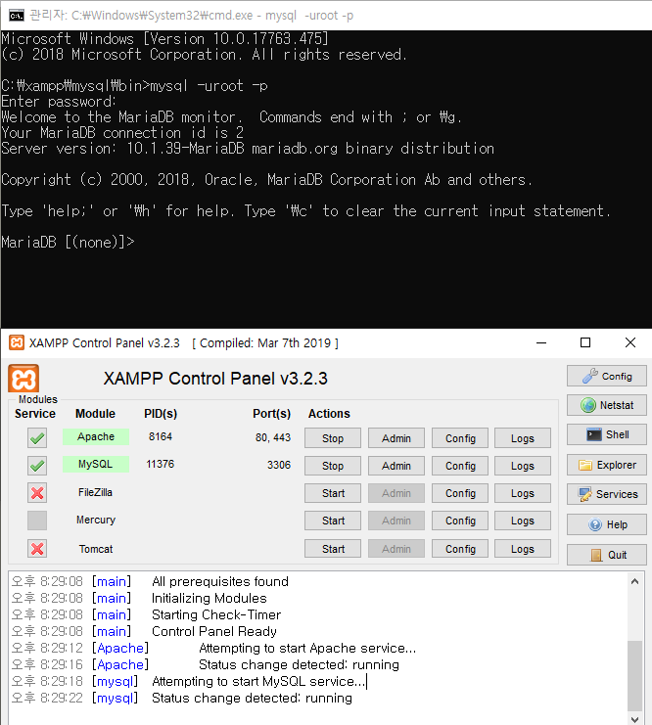

이것으로 DB가 정상적으로 작동하는지 확인할 수 있었습니다.

(2)Apache 서버 설정하기

XAMPP 컨트롤 패널이 실행되면 Config 버튼을 눌러서 "Apache (httpd.conf)" 항목을 선택합니다

그리고 Ctrl+F에서 ServerName 을 검색하고 localhost부분에 자신의 ip주소로 수정합니다.

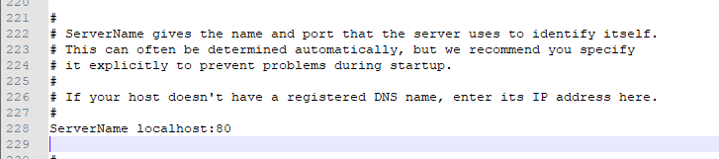

(#)DB 시작하기

이제 Apache와 MySQL의 Start 버튼을 각각 눌러서 서버를 시작합니다.

윈도우를 재부팅 할 때 마다 XAMPP의 컨트롤 패널에서 서버의 구동을 확인해 주어야 합니다.

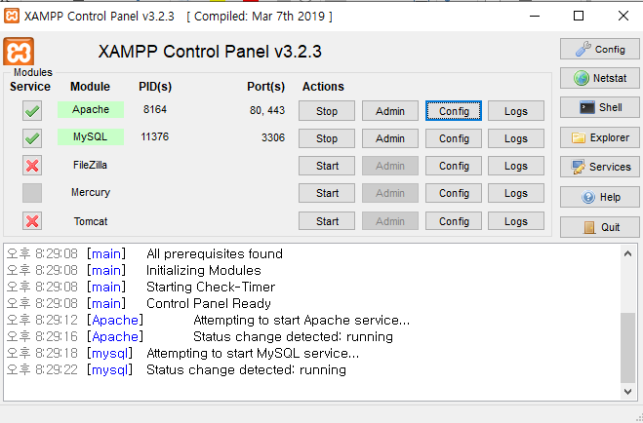

(4) Visual Studio 연동

MySQL Connector를 다운받습니다. 저희는 다음 링크를 이용하였습니다.

<https://dev.mysql.com/downloads/connector/c/>

이곳에서 zip 형태의 파일을 다운받습니다.

그리고 C:\Program Files (x86)\Windows Kits\10\Include\10.0.15063.0\ucrt 폴더로 들어간 뒤 다운받은 파일 안의 include 내용물을 전부 붙여 넣습니다.

C:\Program Files (x86)\Windows Kits\10\Lib\10.0.15063.0\um로 들어간 뒤 libmysql.lib를 붙여 넣습니다.

**2. 예제 구현**

#define _CRT_SECURE_NO_WARNINGS // 컴파일러 경고를 없애 준다. (없으면 돌아가지 않았다)

#include <mysql.h> //안되면 #include <mysql/mysql.h> 둘다 시도해본다.

#include <stdio.h>

#pragma comment (lib, "libmysql.lib")

#define MYSQLUSER "test" //유저 이름

#define MYSQLPASSWORD "" //비밀번호

#define MYSQLIP "localhost" //연결할 ip 자기자신은 localhost 아니면 ipconfig로 자신의 ip를 친다.

//localhost는 다른 컴퓨터로 하면 연결이 안된다. 배포할 때 주의

void loadmysql(char mysqlip[], MYSQL* cons) //MYSQL 서버 불러오기

{

if (cons == NULL) //cons가 초기화를 못했으면

{

fprintf(stderr, "%s\n", mysql_error(cons)); //에러 프린트, printf("%s")와 같음

Sleep(1000);

exit(1);

}

if (!(mysql_real_connect (cons, mysqlip, MYSQLUSER, MYSQLPASSWORD, NULL, 0, NULL, 0) == NULL)) //mysql서버로 연결 성공하면 0 아니면 다른 수 반환

{

printf("연결 성공\n");

mysql_set_character_set(cons, "euckr"); //MySQL 문자를 지정한다. 만약 안 하면 한글이 잘림.

}

else {

fprintf(stderr, "연결 오류 : %s\n", mysql_error(cons));

getchar();

}

return;

}

void inputtext(MYSQL* cons) //테이블의 데이터 삽입

{

char text1[30], text2[50];

printf("넣을 값 입력: ");

scanf("%s", &text1);

sprintf(text2, "insert into test (name) values ('%s')", text1);

mysql_query(cons, text2);

}

void removetext(MYSQL* cons)//테이블의 데이터 삭제

{

int num;

char text[50];

printf("지울 값 입력(정수) : ");

scanf("%d", &num);

sprintf(text, "delete from test where id = %d", num);

mysql_query(cons, text);

}

int main(void)

{

MYSQL* cons = mysql_init(NULL); //MYSQL 연결 초기화.

MYSQL_RES* sql_result;

MYSQL_ROW sql_row; // = char **sql_row; 2차원 배열 = 1차원 문자열 배열

int inputnum;

loadmysql(MYSQLIP, cons);

mysql_query(cons, "create database test");

mysql_query(cons, "use test");

mysql_query(cons, "create table test(id int not null auto_increment primary key, name varchar(30) not null)");

while (1)

{

printf("1. 입력 2. 삭제 3. 출력 9. 종료 : ");

scanf("%d", &inputnum);

switch (inputnum)

{

case 1:

inputtext(cons);

break;

case 2:

removetext(cons);

break;

case 3:

//끝날 때까지 출력

mysql_query(cons, "select * from test.test");

sql_result = mysql_store_result(cons);

while (sql_row = mysql_fetch_row(sql_result)) { //값이 없을 때까지 변환함

printf("%s %s\n", sql_row[0], sql_row[1]);

}

mysql_free_result(sql_result);

getchar();

break;

case 9:

return 0;

default:

printf("잘못 입력하셨습니다");

}

}

}

sprintf가 printf와 다른 것은 pritnf가 stdout 즉, 콘솔화면에 찍어주는 함수인데 반해

sprintf는 지정한 문자열에 할당해 준다는 것입니다.

sprintf() 함수는 printf()함수와 사용방법이 유사합니다. printf()함수는 형식 문자열에 맞게 화면에

출력하는 기능을 하는 것이며, sprintf()함수는 화면 대신 문자배열에 복사하는 기능을 합니다.

이 기능을 활용하여 mysql_query() 함수에 변수를 지정하여 입력할 수 있게 됩니다.

mysql_query()는 mysql 콘솔창에서 쓰는 명령어를 입력하는 함수입니다.

Mysql용 system함수라고도 할 수 있습니다.

다음과 같은 방식으로 사용합니다.

Int STDCALL mysql_query(MYSQL *mysql, const char *q);

앞의 mysql에는 불러온 mysql변수가, 뒤에는 콘솔 명령어가 들어갑니다.

**3. 소감**

CMD와 연동해서 하는 XAMPP 설치과정과 Apache 서버 설정, DB 시작, visual studio 연동 그리고 그로 인한 예제 구현까지

하면서 sprintf 함수와 mysql_query에 대해서 배우면서 팀 과제를 해보았는데

처음에는 이 과제를 어떻게 해야 할까 고민을 몇 백 번 했습니다.

이번 과제가 그동안 배운 것을 응용하는 과제이기도 하고

XAMPP, MySQL 등에 대한 개념 이해가 아직 부족한 상황이었기 때문이었습니다.

하지만 무엇보다 우리 조 팀장님이 제일 고생했다는 얘기를 하고 싶습니다.

아직 많이 실력이 모자란데 팀장님을 믿고 따른 덕에 과제를 수행할 수 있었습니다.

너무 어려워서 이해가 잘 안되었지만 팀을 짜서 같이 하니 혼자 했을 때보다 좀더 공부가 되었던 것 같습니다.

아직 잘 이해 안되는 부분이 있지만 팀원들과 함께 좀 더 열심히 공부하도록 하겠습니다.